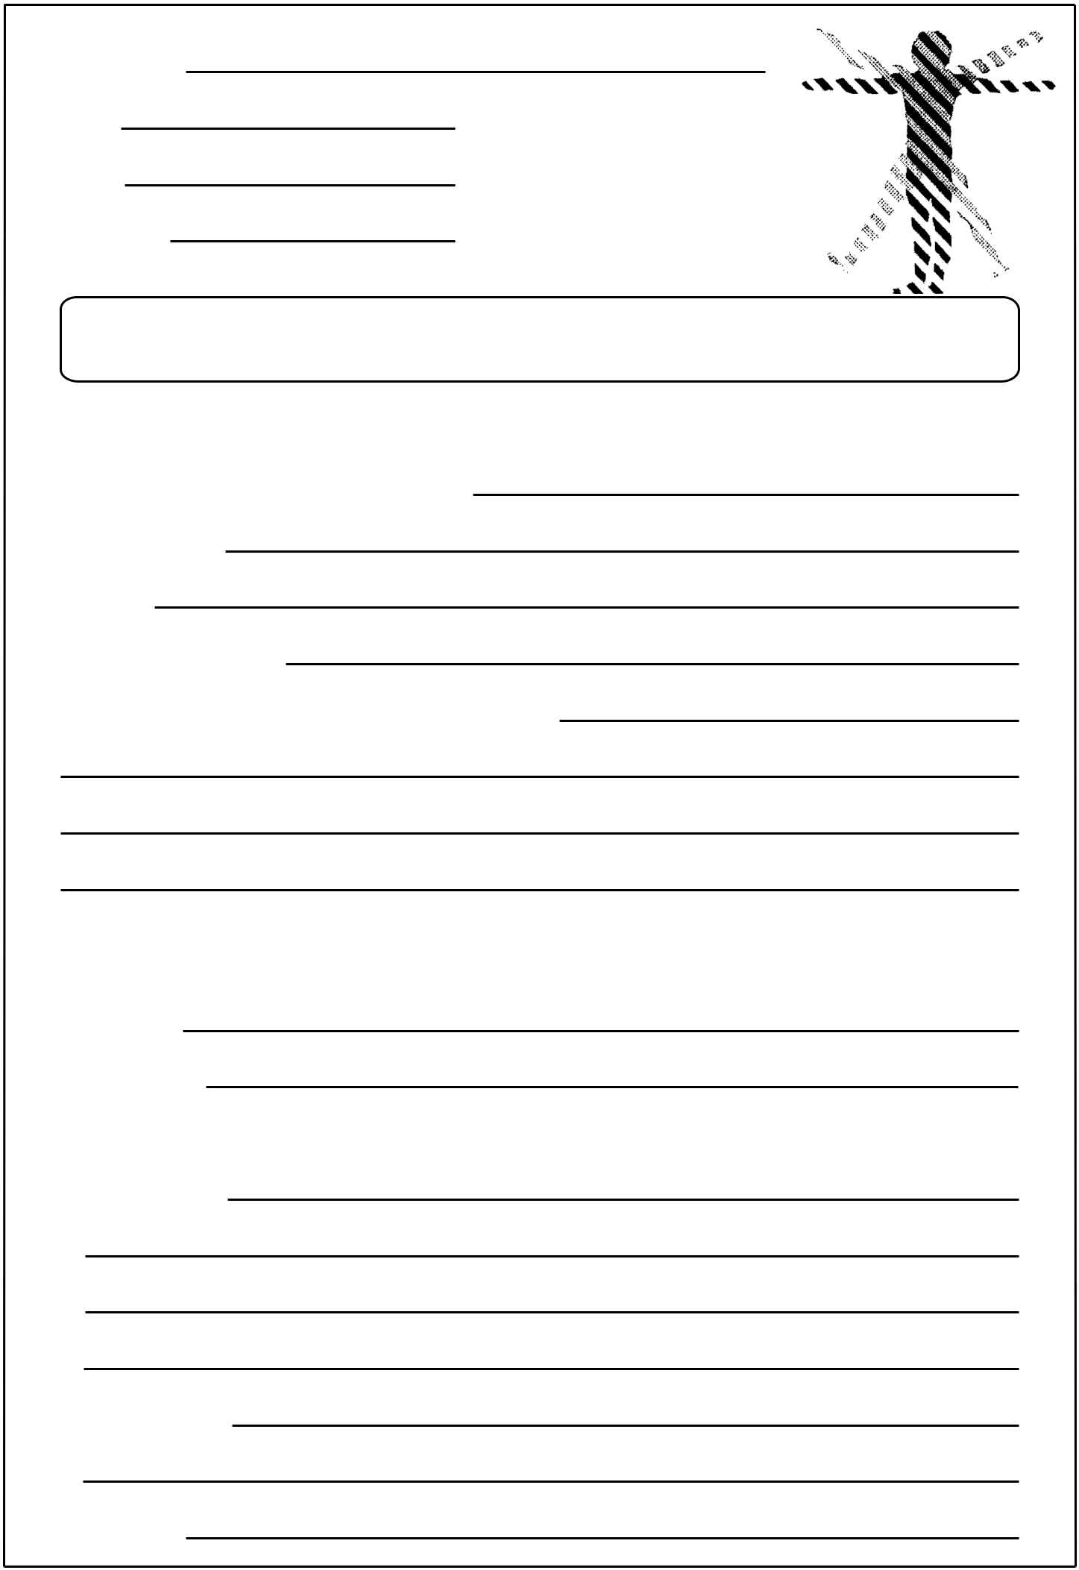
Ime i prezime:

Grupa:

Datum:

Mjesto rada:

PRIPREMA ZA SAT TJELESNE I ZDRAVSTVENE KULTURE

VRTIĆ-OSNOVNA ŠKOLA-SREDNJA ŠKOLA:

GRUPA-RAZRED:

MENTOR:

BROJ DJECE-UČENIKA:

TEME-NASTAVNE TEME-KINEZIOLOŠKI OPERATORI:

STRUKTURA SATA-NASTAVNA JEDINICA:

- Uvodni dio:

- Pripremni dio:

- Glavni dio:

a) Glavni “A”dio:

b) Glavni “B” dio:

- Završni dio:


- CILJ:

II. ZADAĆE:

    - ANTROPOLOŠKA:

      - Antropometrijske značajke:

      - Motoričke sposobnosti:

      - Funkcionalne sposobnosti:

2. OBRAZOVNA:

  - ODGOJNA:

- NASTAVNA SREDSTVA I POMAGALA:

IV. METODE RADA:

V. METODIČKI ORGANIZACIJSKI OBLICI RADA:

VI. TIP SATA:

VII. STRUKTURA I TRAJANJE:

- Uvodni dio sata:

- Pripremni dio sata:

- Glavni dio sata:

  - Glavni “A” dio sata:

  - Glavni “B” dio sata:

- Završni dio sata:
PLAN IZVOĐENJA NASTAVE
Br. str. ___
TIJEK RADA | ZAPAŽANJA

PLAN IZVOĐENJA NASTAVE
Br. str. ___
TIJEK RADA | ZAPAŽANJA

PLAN IZVOĐENJA NASTAVE
Br. str. ___
TIJEK RADA | ZAPAŽANJA


PLAN IGRALIŠTA-DVORANE

UVODNI DIO SATA | PRIPREMNI DIO SATA

GLAVNI “A” DIO SATA | GLAVNI “B” DIO SATA

ZAVRŠNI DIO SATA | LEGENDA:

LITER
OCJENA:

